بسمه تعالی
ایرادات سوالات دوره دکتری 1398- رشته مدیریت بین المللی نفت و گاز کد 2168
در دکتری امسال رشته مدیریت بین المللی نفت و گاز کد 2168 برخلاف سوالات بخش حقوق که 30 سوال درست و معین بودند سوالات بخش اقتصاد بشدت دارای ایراد هستند.
سوال 10 در بیشتر کتب اقتصادی «نفرین منابع» با «بیماری هلندی» معمولا یکی دانسته می شود گرچه برای نفت بیشتر «بیماری هلندی» به کار می برند ولی پاسخ سنجش «نفرین منابع» است.
سوال 12 دو پهلو و نادرست است زیرا این صندوق های ارزی به »ذخیره ارزی» و «توسعه ملی» معروف اند و برای اولین بار در نروژ به وجود آمدند و در ایران نیز براساس برنامه سوم و پنجم به وجود آمدند.
سوال 21 نیز دارای ایراد است و براساس کتاب دکتر احمدیان قبل از تشکیل اوپک، روند ملی شدن در خاورمیانه شروع شد و ایران 1951 پیشتاز بود و براساس کنکورهای قبلی و منابع علمی، دوره 1950 تا 1960 ملی سازی نفت است ولی اینجا سازمان سنجش «رشد طلایی» نامیده است.
در ادامه 4 سوال پاسخ هایش بررسی می شود
سوالات 3؛ 4؛ 5 ؛ 30 دارای پاسخ اشتباه در کلید اولیه هستند که در ادامه دلایل آن تبیین می گردد.
سوال 3: اقتصاد کدام کشور شدیدا وابسته به نفت است؟ پاسخ کلید 4 یعنی کویت
پاسخ صحیح عربستان گزینه 3
دلیل منبع زیر:
براساس آمارها در بین گزینه ها، عربستان نسبت به بقیه وابستگی بیشتری به قیمت نفت دارد و وابستگی کویت حتی از ایران نیز کمتر است.
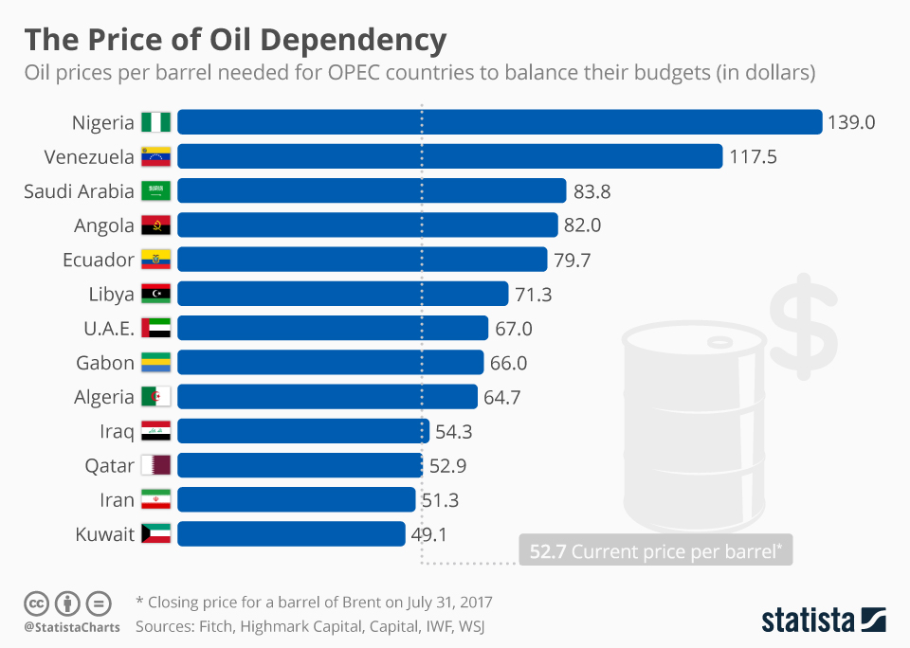
منبع: https://www.statista.com/chart/10498/oil-prices-per-barrel-needed-for-opec-countries-to-balance-their-budgets/

سوال 4: کدام کشور بالاترین ظرفیت برای صادرات گاز دارد؟ گزینه کلید 2: روسیه
گزینه صحیح 1: ایران
براساس آمار جهانی و ترازنامه هیدروکربوری 1394؛ ایران اولین ظرفیت گاز جهان را برای صادرات در 5 سال اخیر دارد. ترازنامه هیدروکربوری صفحه 63. براساس آمار جهانی از سال 2014 تاکنون ایران از نظر گاز اول جهان است. بخش مربوطه هایلایت شده است.
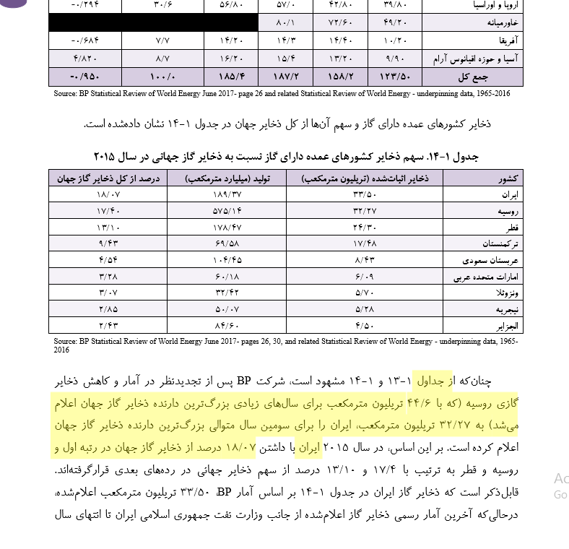
این آمار بارها هم توسط مسئولین اعلام شده است که ایران دارای بیشترین ذخایر گاز طبیعی در جهان است. (mehrnews.com/news/4015366 )
سوال 5: دومین کشور تولید کننده نفت عضو اوپک؟ پاسخ کلید گزینه 1 ایران
پاسخ صحیح گزینه 2 : عراق
توضیح: براساس آمار اوپک و ص 62 ترازنامه هیدروکربوری، عراق تولید بیشتری از ایران دارد و گرچه در چند دهه ایران دوم اوپک بود ولی در آمار جدید 5 سال اخیر ایران سوم است نه دوم.
از سال 2015 تاکنون عراق ظرفیت بیشتری در اوپک دارد و کشور دوم است.
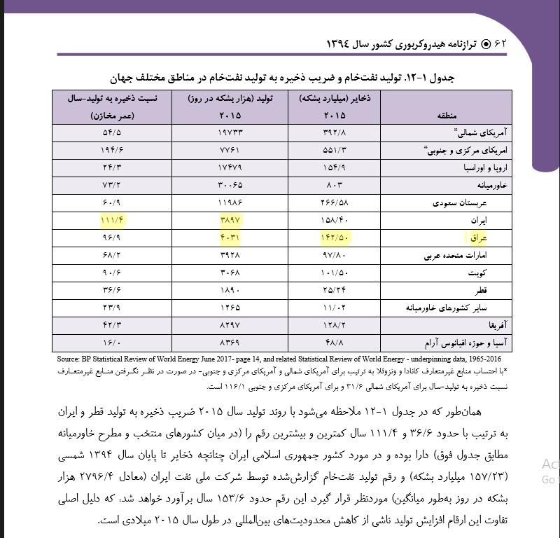
همان طوری که در جدول مشخص است تولید عراق بالای 4 میلیون بشکه و ایران کمتر از 4 میلیون بشکه است.
براساس گزارش سالانه اوپک 2017؛ عراق تولیدش از ایران پیشی گرفته است
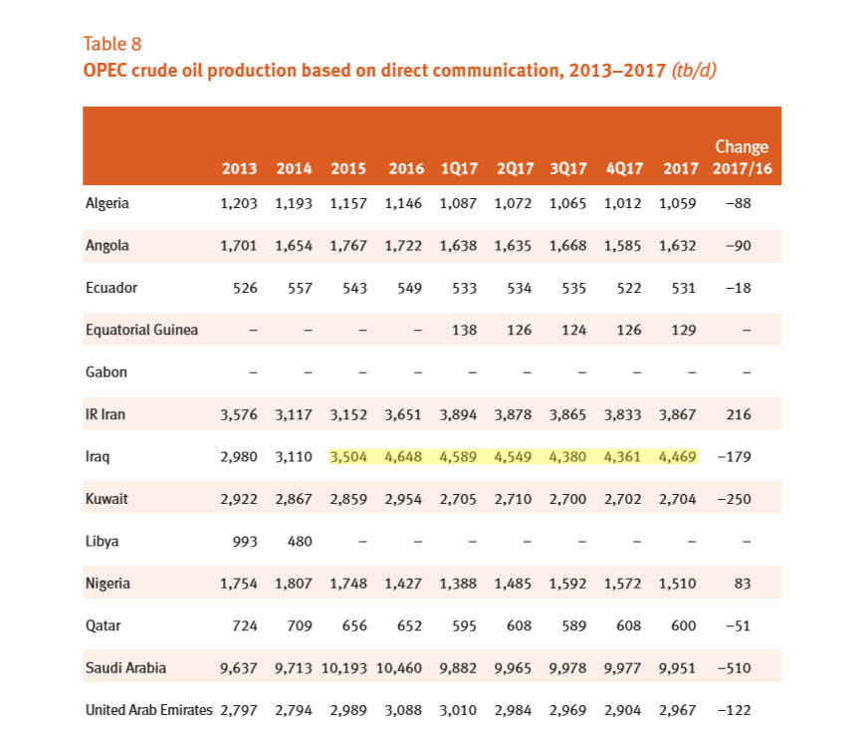
منبع:گزارش سالانه اوپک ص 28
قابل دریافت از https://www.opec.org/opec_web/en/publications/337.htm

سوال 30: کدام کشور بالاترین تاثیرگذاری بر تقاضای جهانی انرژی دارد؟ پاسخ کلید گزینه 2، چین
پاسخ صحیح گزینه 4 کشورهای عضو OECD
در تمامی منابع علمی اقتصاد انرژی به دلیل اینکه کشورهای صنعتی و امریکا جز کشورهای عضو OECD هستند بالاترین تقاضای انرژی و نفت خام را دارند.
منبع ترازنامه هیدروکربوری براساس آمار جهانی صفحه 276 آمار مصرف کشورهای عضو OECD بیشتر از چین است در هیچ آماری چین بیشتر از کشورهای عضو OECD نیست بنابراین گزینه چهار صحیح است نه گزینه 2.
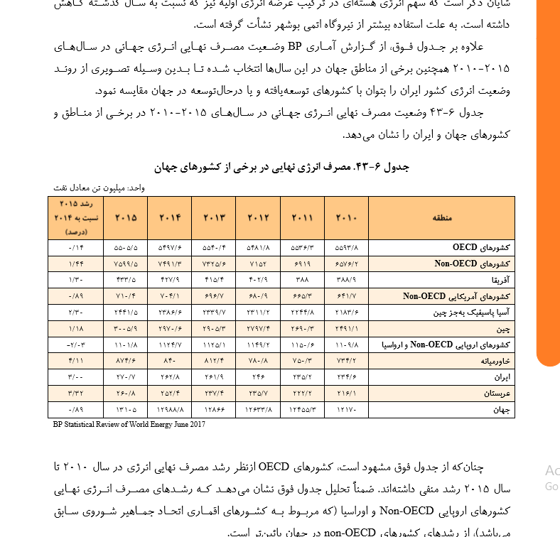
در هیچ سالی تقاضای چین بیشتر نیست.
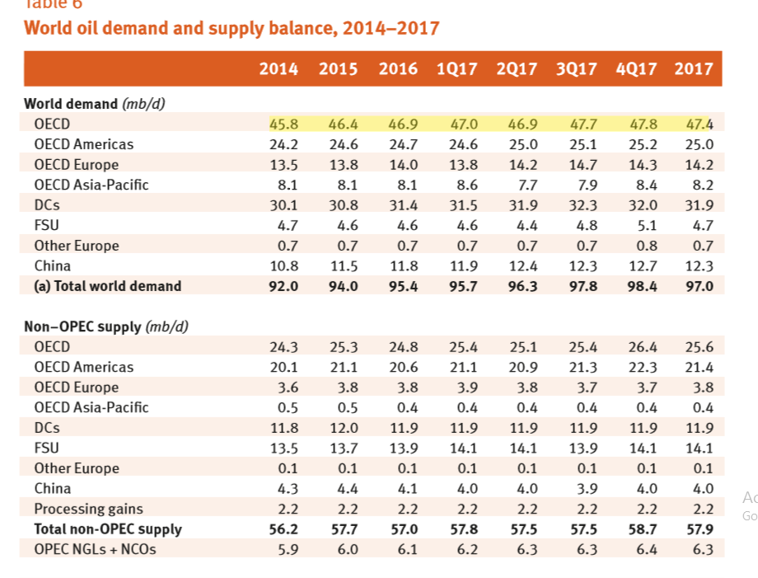
گزارش سالانه اوپک 2014-2017- جدول صفحه 24

به وفور خبر ظرفیت اول گاز ایران در جهان در اینترنت موجود است. mehrnews.com/news/4015366
خبر دوم بودن عراق در اوپک بارها در خبرگزاری جمهوری اسلامی و ... گفته شده است http://www.irna.ir/fa/News/82794954

